学信网学历查询介绍

中国高校学生信息网网址：http://www.chsi.com.cn/

查询范围：2001年以来国家承认的各类高等教育学历证书电子注册信息（含学历证明书）。包括研究生、普通本专科、成人本专科（注册进度）、网络教育（注册进度）、开放教育、高等教育自学考试（注册进度）以及高等教育学历文凭考试（注册进度）等。
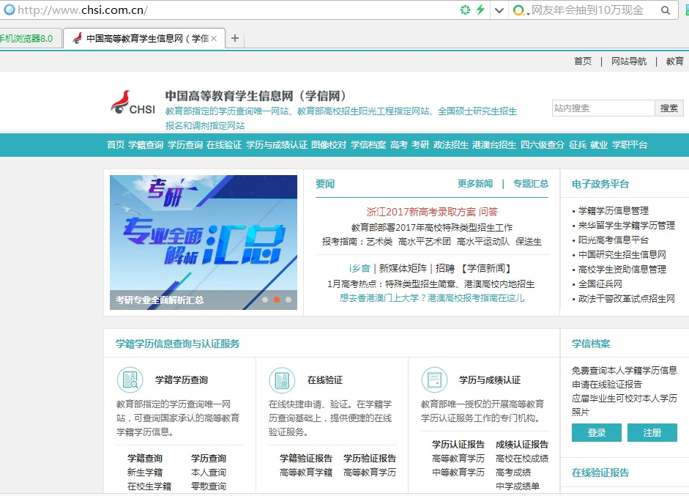
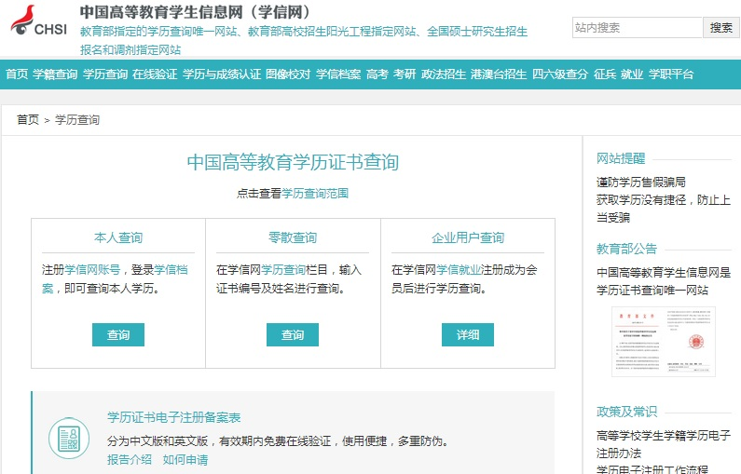
图一：主页
图二：学历查询


图三：本人查询登录界面
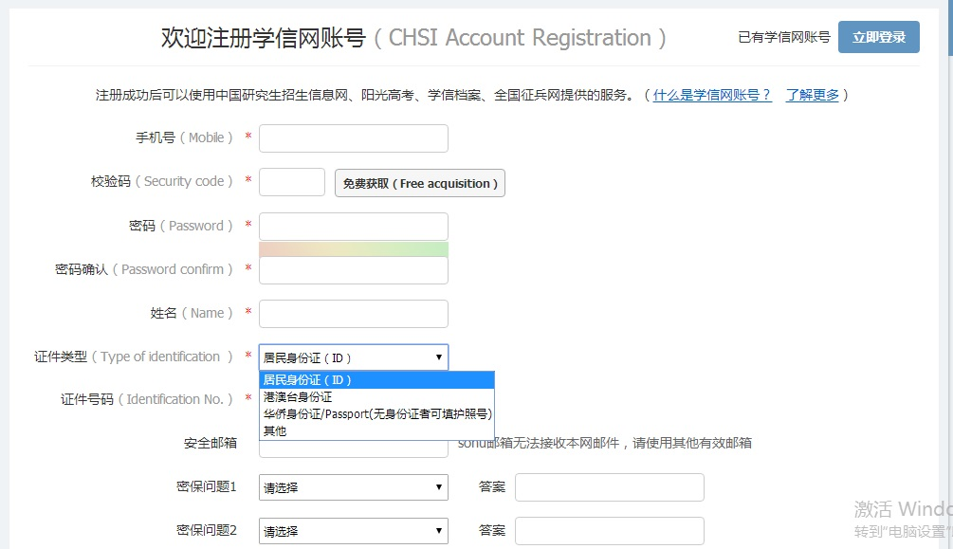
图四：本人验证注册
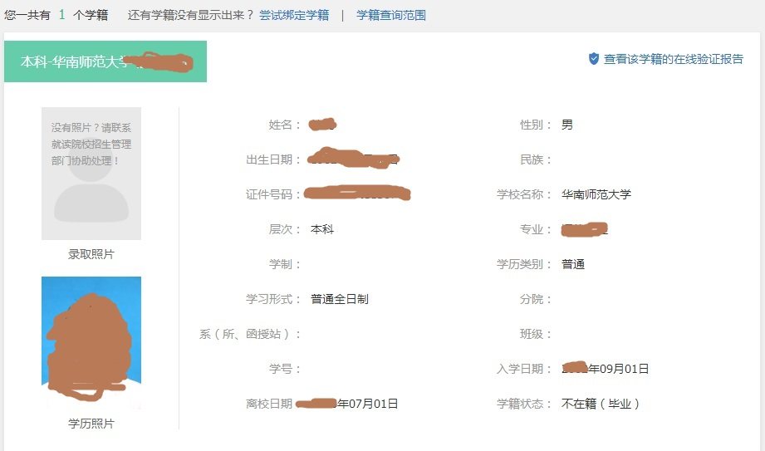
图四：本人查询结果

